企业BBS系统

- 系统需求
此系统提供用户的注册，登陆以及帖子的浏览、发表和回复等功能，同时管理员可以对板块进行管理。系统用例图
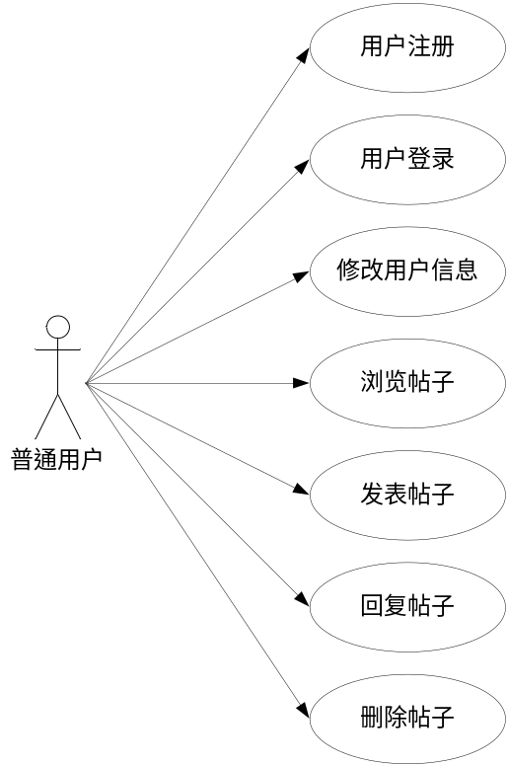
图 1 普通用户用例图

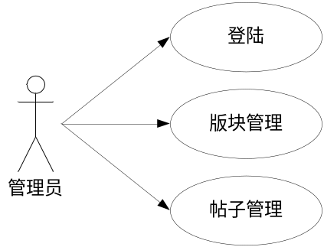
图 2 管理员用例图

- 系统功能
普通用户操作：普通用户在BBS系统中的操作主要有：注册、登陆、浏览帖子、发表帖子、回复帖子和删除帖子，具体操作如下

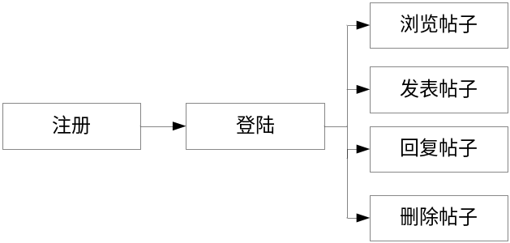
图 3 普通用户操作图

管理员的用户名和密码在数据库中设定，管理员登陆后可以对论坛中的版块进行管理，具体操作如下
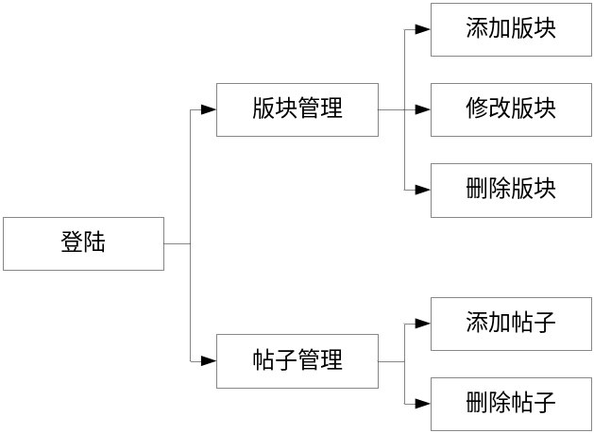
图 4 管理员操作图

- 数据库
本系统创建一个数据库bbsmanager，有4个表：用户表user、版块表board、帖子发表tip和回复表reply.

用户表
字段名称 | 含义 | 类型 | 约束
userId | 自增列 | int | 主键
userName | 用户名 | varchar(32) | 非空
userPassword | 密码 | varchar(32) | 非空
age | 年龄 | int | 非空
regTime | 注册时间 | datetime | 非空
head | 头像 | varchar(32) | 非空
gender | 性别 | varchar(4) | 非空
flag | 标识 | int | 1(管理员) 2(普通用户)

版块表
字段名称 | 含义 | 类型 | 约束
boardId | 自增列 | int | 主键
boardName | 版块名 | varchar(32) | 非空
parentId | 父版块ID | int | 非空

帖子表
字段名称 | 含义 | 类型 | 约束
tipId | 自增列 | int | 主键
title | 帖子标题 | varchar(100) | 非空
content | 帖子内容 | varchar(1000) | 非空
publishTime | 出版时间 | datetime | 非空
userId | 作者ID | int | 外键
boardId | 版块ID | int | 外键
realFile | 附件名 | varchar(100) | 无
makeFile | 生成附件名 | varchar(100) | 无

回复表
字段名称 | 含义 | 类型 | 约束
replyId | 自增列 | int | 主键
title | 回复标题 | varchar(100) | 非空
content | 回复内容 | varchar(1000) | 非空
publishTime | 回复时间 | datetime | 非空
userId | 回复人ID | int | 外键
tipId | 帖子ID | int | 外键
realFile | 附件名 | varchar(100) | 无
makeFile | 生成附件名 | varchar(100) | 无

